**Интерпретация графиков**

**1.**

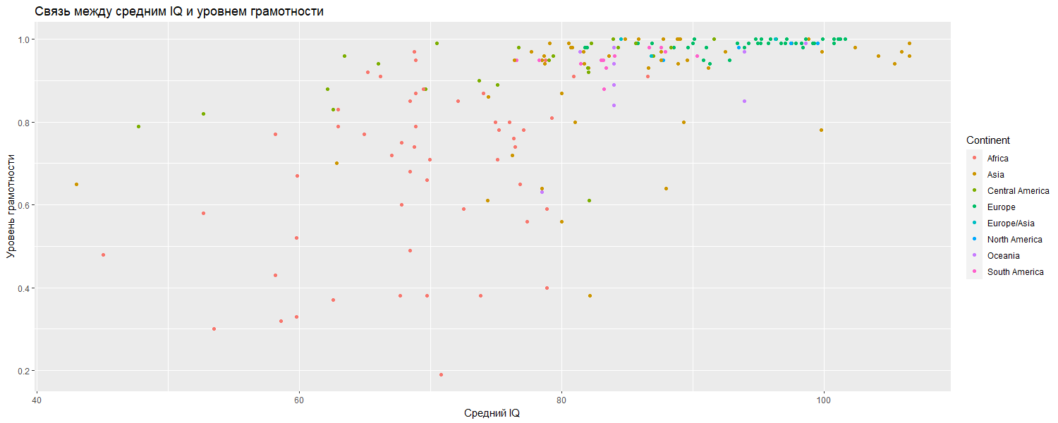

Этот график показывает взаимосвязь между средним уровнем IQ и уровнем грамотности в разных странах, причём цвет точек отражает континент, к которому они относятся. Похоже, что нет чёткой линейной зависимости между этими двумя переменными.

Как можно заметить, в Европе существует тенденция высокого уровня грамотности и средний IQ составляет от 80 до ~105.

2.

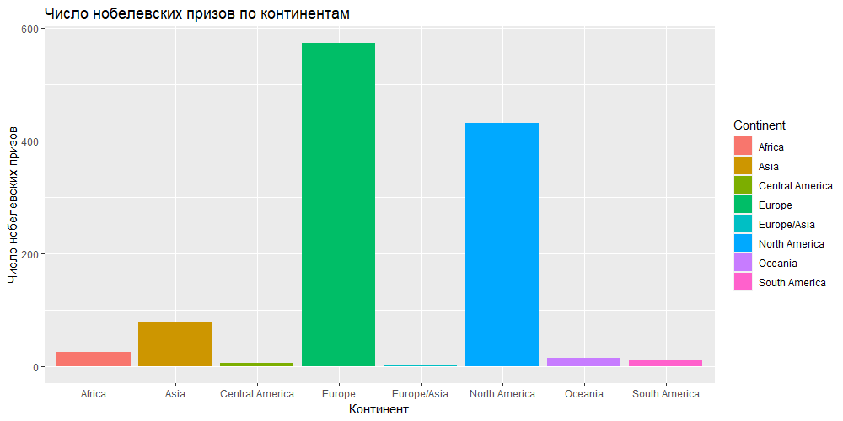

Этот столбчатый график представляет количество нобелевских призов в разных континентах. Каждый столбец соответствует конкретному континенту, а высота столбца отображает общее количество нобелевских призов, полученных странами этого континента.

Как можно заметить, преобладающее количество нобелевских лауреатов преобладает в Европе. Меньше всего – это в Европе/Азии (автор относит Россию, Турцию и Грузию к данному континенту).

3.

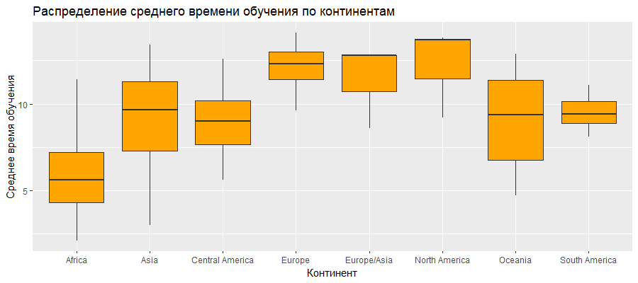

Этот «ящиковый» график представляет распределение среднего времени обучения в разных континентах. Каждый ящик показывает статистическое описание этого распределения для конкретного континента. Линия внутри ящика представляет медиану, верхняя и нижняя границы ящика показывают первый и третий квартили соответственно, а "усы" простираются от ящика до крайних точек данных, не считающихся выбросами.

Северная Америка лидирует в годах обучения (более 12 лет). В то время, как Африка имеет среднее значение 6 лет – это один из самых низких показателей.

4.

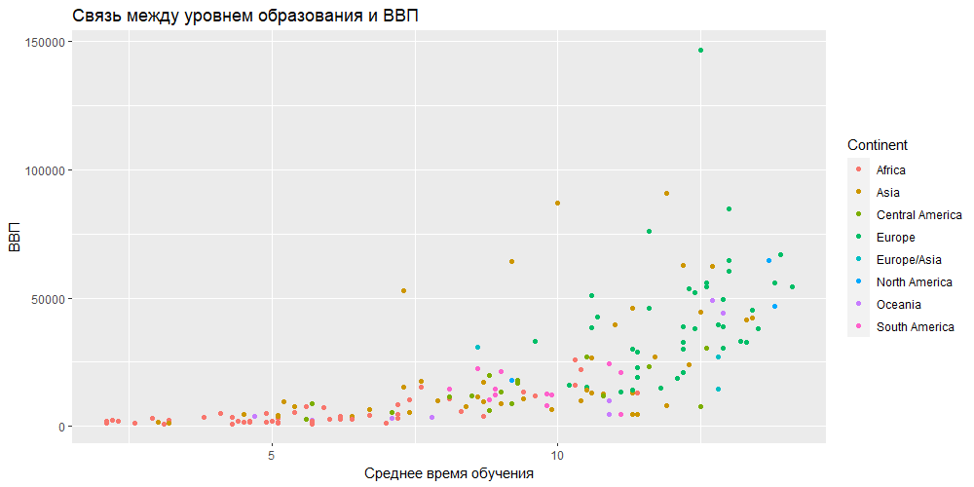

Этот точечный график показывает связь между средним временем обучения и ВВП (Валовым внутренним продуктом) в разных континентах. Каждая точка на графике представляет определенную страну и ее соответствующие значения образования (по среднему времени обучения) и экономического развития (по ВВП). Цвет точек указывает на континент, к которому относится каждая страна.

Чем выше точка на графике, тем выше уровень образования (среднее время обучения) и ВВП для данной страны. По распределению точек можно сделать выводы о возможной связи между образованием и экономическим развитием на уровне континентов. Если есть явная закономерность, например, рост ВВП в странах с более высоким уровнем образования, это может указывать на важность образования для экономического развития.

Как можно заметить, ВВП в Европе выше. Выше и среднее время образования на этом континенте.

5.

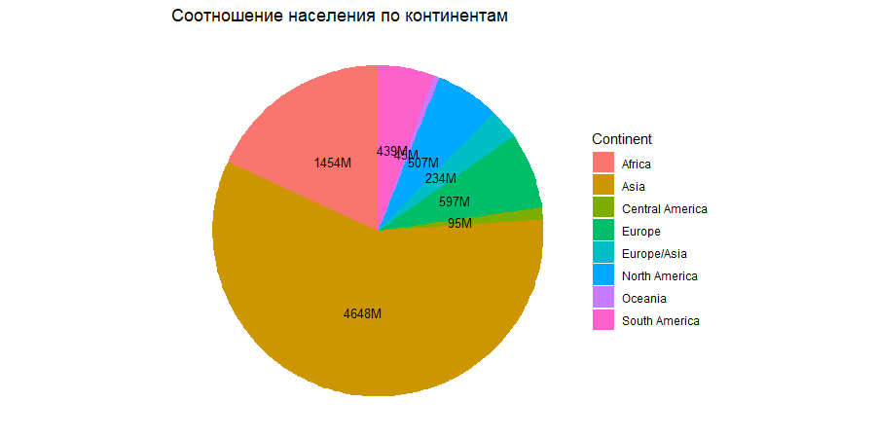

Каждый сегмент, начинающийся от центра, представляет отдельный континент, а его размер соответствует общему населению этого континента.

Текстовые метки внутри каждого сегмента отображают точное значение общего населения для каждого континента, округленное и представленное в миллионах (M). Эти метки помогают оценить относительный размер каждого сегмента, обозначая долю населения каждого континента в глобальном масштабе.

Этот тип визуализации позволяет быстро сравнить общее население континентов и видеть их доли относительно друг друга в графическом формате.

Видно, что население (4.5млрд чел.) преобладает в Азии, в то время, как в Океании всего лишь 45 миллиона чел.

**Анализ данных**

**Задание 1.**

Population - 2023 Mean years of schooling - 2021 Literacy Rate

mean 4.155041e+07 9.028492 0.86424870

median 9.498238e+06 9.400000 0.95000000

sd 1.503588e+08 3.187867 0.18026191

var 2.260776e+16 10.162498 0.03249435

min 6.115000e+03 2.100000 0.19000000

max 1.428628e+09 14.100000 1.00000000

range 1.428622e+09 12.000000 0.81000000

Population - 2023:

Среднее: примерно 41,550,410 людей.

Медиана: около 9,498,238 человек.

Стандартное отклонение: примерно 150,358,800 человек, что показывает большой разброс в данных.

Дисперсия: около 2.26 * 10^16, подтверждая большую изменчивость в общем населении.

Минимум: 6,115 человек.

Максимум: 1,428,628,000 человек.

Размах: 1,428,622,885 человек.

Mean years of schooling - 2021:

Среднее: около 9.03 лет обучения.

Медиана: 9.4 лет, что показывает, что большинство значений сосредоточены около этой цифры.

Стандартное отклонение: примерно 3.19 года, что указывает на относительно небольшой разброс данных.

Дисперсия: около 10.16, что также говорит о небольшом разбросе значений.

Минимум: 2.1 года обучения.

Максимум: 14.1 лет обучения.

Размах: 12 лет обучения.

Literacy Rate:

Среднее: около 86.4%, что означает, что в среднем более 86% населения грамотно.

Медиана: 95%, что указывает на то, что большинство стран имеют высокий уровень грамотности.

Стандартное отклонение: примерно 0.18, что свидетельствует о небольшом разбросе значений.

Дисперсия: около 0.03, что указывает на небольшую изменчивость.

Минимум: 19%, что может указывать на страны с низким уровнем грамотности.

Максимум: 100%, что указывает на страны с полным уровнем грамотности.

Размах: 81%, от самого низкого до самого высокого уровня грамотности.

**Nobel Prices**

Mean median sd var min max range

Africa 0.500000, 0.000000, 1.650906, 2.725490, 0.000000, 11.000000, 11.000000

Asia 1.645833, 0.000000, 4.883710, 23.850621, 0.000000, 29.000000, 29.000000

Central America 0.2608696, 0.0000000, 0.6191924, 0.3833992, 0.0000000, 2.0000000, 2.0000000

Europe 13.97561, 2.00000, 28.55651, 815.47439, 0.00000, 137.00000, 137.00000

Europe/Asia 0.6666667, 0.0000000, 1.1547005, 1.3333333, 0.0000000, 2.0000000, 2.0000000

North America 107.7500, 15.5000, 195.2372, 38117.5833, 0.0000, 400.0000, 400.0000

Oceania 1.500000, 0.000000, 3.807887, 14.500000, 0.000000, 12.000000, 12.000000

South America 0.9166667, 0.0000000, 1.5050420, 2.2651515, 0.0000000, 5.0000000, 5.0000000

**Mean years of schooling – 2021**

Mean median sd var min max range

Africa 5.806122, 5.600000, 2.367788, 5.606420, 2.100000, 11.400000, 9.300000

Asia 9.125000, 9.650000, 2.816160, 7.930756, 3.000000, 13.400000, 10.400000

Central America 9.031579, 9.000000, 2.007224, 4.028947, 5.600000, 12.600000, 7.000000

Europe 12.195122, 12.300000, 1.083963, 1.174976, 9.600000, 14.100000, 4.500000

Europe/Asia 11.400000, 12.800000, 2.424871, 5.880000, 8.600000, 12.800000, 4.200000

North America 12.233333, 13.700000, 2.627420, 6.903333, 9.200000, 13.800000, 4.600000

Oceania 9.087500, 9.350000, 3.173298, 10.069821, 4.700000, 12.900000, 8.200000

South America 9.575000, 9.400000, 1.026136, 1.052955, 8.100000, 11.100000, 3.000000

**Average IQ**

Mean median sd var min max range

Africa 68.56635, 68.87000, 8.61881, 74.28389, 45.07000, 86.56000, 41.49000

Asia 85.80437, 85.33500, 11.62142, 135.05739, 42.99000, 106.48000, 63.49000

Central America 75.11304, 79.00000, 11.56395, 133.72503, 47.72000, 91.60000, 43.88000

Europe 94.90488, 95.89000, 5.08645, 25.87198, 81.75000, 101.60000, 19.85000

Europe/Asia 89.196667, 86.800000, 6.249723, 39.059033, 84.500000, 96.290000, 11.790000

North America 94.540000, 95.455000, 5.184985, 26.884067, 87.730000, 99.520000, 11.790000

Oceania 88.134000, 83.960000, 7.511412, 56.421316, 78.490000, 99.240000, 20.750000

South America 83.783333, 83.305000, 3.954237, 15.635988, 76.530000, 90.290000, 13.760000

Nobel Prices:

Mean (среднее): Среднее количество нобелевских лауреатов на континент.

Median (медиана): Значение, разделяющее верхнюю и нижнюю половины данных по количеству нобелевских лауреатов.

SD (стандартное отклонение): Мера разброса данных относительно среднего значения.

Var (дисперсия): Мера разброса значений относительно среднего значения.

Min (минимальное значение): Наименьшее количество нобелевских лауреатов на континенте.

Max (максимальное значение): Наибольшее количество нобелевских лауреатов на континенте.

Range (диапазон): Разница между минимальным и максимальным значениями.

Mean years of schooling - 2021:

Mean (среднее): Среднее количество лет обучения на континент.

Median (медиана): Значение, разделяющее верхнюю и нижнюю половины данных по количеству лет обучения.

SD (стандартное отклонение): Мера разброса данных относительно среднего значения.

Var (дисперсия): Мера разброса значений относительно среднего значения.

Min (минимальное значение): Наименьшее количество лет обучения на континенте.

Max (максимальное значение): Наибольшее количество лет обучения на континенте.

Range (диапазон): Разница между минимальным и максимальным значениями.

Average IQ:

Mean (среднее): Средний уровень IQ на континент.

Median (медиана): Значение, разделяющее верхнюю и нижнюю половины данных по уровню IQ.

SD (стандартное отклонение): Мера разброса данных относительно среднего значения.

Var (дисперсия): Мера разброса значений относительно среднего значения.

Min (минимальное значение): Наименьший уровень IQ на континенте.

Max (максимальное значение): Наибольший уровень IQ на континенте.

Range (диапазон): Разница между минимальным и максимальным значениями.

**Задание 4.**

Continent `mean(\`Average IQ\`)`

*<chr>* *<dbl>*

1 Africa 68.6

2 Asia 85.8

3 Central America 75.1

4 Europe 94.9

5 Europe/Asia 89.2

6 North America 94.5

7 Oceania 88.1

8 South America 83.8

Была выполнена группировка по одной качественной группе – континент. Эта таблица представляет средний уровень IQ в разных континентах.

Африка: Средний уровень IQ составляет около 68.6.

Азия: Средний уровень IQ составляет около 85.8.

Центральная Америка: Средний уровень IQ составляет около 75.1.

Европа: Средний уровень IQ составляет около 94.9.

Евразия: Средний уровень IQ составляет около 89.2.

Северная Америка: Средний уровень IQ составляет около 94.5.

Океания: Средний уровень IQ составляет около 88.1.

Южная Америка: Средний уровень IQ составляет около 83.8.

Эти числовые значения представляют средние значения IQ в каждом из континентов и могут использоваться для сравнения уровней IQ между различными географическими областями.

Continent Country `mean(\`Average IQ\`)`

*<chr>* *<chr>* *<dbl>*

1 Africa Algeria 76

2 Africa Angola 75.1

3 Africa Benin 69.7

4 Africa Botswana 69.4

5 Africa Burkina Faso 73.8

6 Africa Burundi 72.1

7 Africa Cameroon 67.8

8 Africa Central African Republic 62.6

9 Africa Chad 78.9

10 Africa Comoros 77.1

Была выполнена группировка по двум качественным данным – континент и страна. Также вычисляется средний уровень IQ для каждой страны.

Каждая строка представляет отдельную страну, упорядоченную по континентам.

Столбец Continent указывает на название континента, к которому принадлежит страна.

Столбец Country содержит названия стран.

Столбец mean(\Average IQ`)` представляет средний уровень IQ для каждой страны.

Эти результаты позволяют сравнить средний уровень IQ между различными странами в пределах одного континента. Например, в представленных данных для континента "Африка" каждая страна имеет свой уникальный средний уровень IQ. Эти значения могут быть полезны для анализа и сравнения уровня IQ в разных странах одного и того же континента.